目录

第一章 基础 3

1.1 序言 3

1.2 输入文件准备 4

1.2.1 基本概念 4

1.2.2 INCAR 4

1.2.3 KPOINTS 5

1.2.4 POSCAR 6

1.2.5 POTCAR 7

1.3 批量处理方法 9

1.3.1 Part 1 9

1.3.2 Part II 11

1.3.3 Part III 13

1.3.4 Part IV 15

1.4 Vasp任务提交（在自己的虚拟机上） 16

1.5 Vasp输出文件 18

1.5.1 Vasp输出文件1 18

1.5.2 Vasp输出文件2 21

1.6 氧原子能量计算（对应ex6） 24

1.7 收敛点 28

1.8 O2结构搭建以及POTCAR注意部分 30

1.9 O2单点计算和优化结果分析 32

1.10 VASP中MAGMOM的简单设定 37

第二章 论合理结构的重要性 38

2.1 论合理结构的重要性（一） 38

2.1.1 测试bad结构 38

2.1.2 可能出现情况 40

2.1.3 linux中添加自定义命令alias 41

2.2 论合理结构的重要性（二） 41

2.2.1 不同初始结构对结果影响 41

2.2.2 另一个bad结构的计算 42

2.3 论合理结构的重要性（三） 44

2.3.1 电子步数不收敛的解决办法 44

2.3.2 设置键长为0.9，计算失败原因： 45

2.3.3 更改POTIM重新计算 45

第三章 谁偷走我的机时 46

3.1 谁偷走我的机时1 46

3.2 谁偷走我的机时2 47

3.3 谁偷走我的机时3 51

3.4 谁偷走了我的机时4 52

3.5 谁偷走我的机时5 53

第四章 乙醇 54

4.1 乙醇气相分子的优化 54

4.2 乙醇分子的震动频率1 55

4.3 乙醇分子的振动频率2 56

第五章 块体计算 59

5.1 Bulk的单点计算（Fe单胞） 59

5.2 晶格参数的确定（Birch-Murnaghan状态方程） 60

5.3 晶格参数的确定（直接优化晶格常数） 61

第六章 DOS计算 63

# 基础

## 序言

推荐书籍：

* density functional theory :A practical introduction
* VASP官网

学习方法：

老板+Density Functional Theory: A Practical Introduction+vaspwiki+vasp官方论坛

1：查询参数含义，设置的时候，进行搜索；

2：新手们从这里点击开始；

3：VASP的计算实例，大家可以参考里面的说明计算自己的体系性质；

4：INCAR的参数列表，大家没事多多点击里面的各个参数；查看含义；

5：再下面就是一些理论背景知识了，建议系统学习DFT的相关书籍，Wiki中的内容有限，只能作为参考。

## 输入文件准备

四个重要输入文件：INCAR, KPOINTS, POSCAR, POTCAR

* INCAR 告诉VASP算什么，怎么算。
* KPOINTS 包含计算的K点信息(计算的时候必须有这个东西)。
* POSCAR是计算模型结构的文字描述，也就是各个原子在xyz方向的坐标信息。
* POTCAR对应的是计算过程中每个原子的平面波基组，描述体系中对应的原子核和电子的相关信息。

### 基本概念

* 不懂参数：官网+思考
* 输入文件可以通过文本编辑器打开，Linux用vim，windows用notepad++，不用windows自带的记事本
* 输入文本没有**后缀**

Vasp输入和输出

### INCAR

作用：what to do and how to do it

准备原则：越简单越好，**不知道参数不放进去**

注意事项：

* + #后面表示注释，最好是英语
  + =后面可以有空格，也可以没有，ISMEAR=0 和 ISMEAR = 0 是一样的。
  + **不要使用 tab，**用空格替换tab

参数详解：

* SYSTEM（随便写）
  + SYSTEM = O atom 和 SYSTEM = I LOVE BigBro 和 SYSTEM = VASP， 除了多出几个字符外，对计算没有什么影响。
  + 这一行有或者没有，对计算结果不会有任何影响，看着不爽也可以直接删除。
* ISMEAR
  + 不同的值对应的是不同的展宽方法
  + 对于分子，原子的计算用0
  + 其他事项：

* SIGMA：

SIGMA的取值和ISMEAR息息相关，也就是和ISMEAR这个参数同时出现，设定。

* + 如果用了ISMEAR = -5； SIGMA的值可以忽略，也可以不管。（对于所有体系都适用)；
  + 对于金属： ISMEAR = 1 或者0，非金属: ISMEAR= 0 的时候，一般取 SIGMA = 0.10 即可，默认值是0.20。不放心的话，用0.05。
  + 对于气体分子，原子体系（也就是你把分子或者原子放到一个box里面）：死死记住下面组合就可以了， ISMEAR = 0; SIGMA = 0.01。
  + 测试：如果用了ISMEAR = -5； SIGMA的值可以忽略，也可以不管。（对于所有体系都适用)；检查时使用命令：grep 'entropy T' OUTCAR

### KPOINTS

KPOINTS文件在计算中的作用，一方面决定了计算的精度，同时也影响计算所需要的时间。精度高，时间长，精度低，时间短。

注意事项：

* + 第一行：可以随便写内容，但不能没有;
  + 第二行：数字0，不是字母O，0 在这里表示的是**自动生成K点**。你可能注意到了，0前面有个空格，不过没关系，对计算不影响，可以删掉，也可以再加一个空格，后面的同样如此。 但是避免用tab输入，VASP有时候不识别tab键输入的空白部分，导致计算出错；
  + VASP只认第一个字母，大小写均可。在这里Gamma和gamma效果是一样的，当然这一行也可以直接写字母G或者g。
  + 第四行，在xyz三个方向上生成对应数目的K点，本例是111;
    - 对于原子或者分子的计算，K点取一个gamma点就够了（1 1 1），也就是这个KPOINTS文件可以用于绝大多数的原子或者分子计算，不用再修改；
    - 但如果你要用**ISMEAR = -5** 来计算能量，那么就需要把 1 1 1 改成 2 2 2或者3 3 3。
  + 但如果你要用ISMEAR = -5 来计算能量，那么就需要把 1 1 1 改成 2 2 2或者3 3 3。
  + 第五行，一般都写成 0 0 0 ，不用动即可；

KPOINTS建议：

* 第三行G保持不变
* 气体分子，原子计算的时候，使用gamma点就行

### POSCAR

POSCAR 里面包含了你要进行计算的模型结构信息。如：O原子的计算中，我们要把O原子放到一个格子里面，格子大小为：8 O原子的计算中，我们要把O原子放到一个格子里面，格子大小为：8 × 8 × 8

注意事项：

* 第一行：必须写，可以随便写
* 第二行：Scale factor，称为缩放系数，这里是1.0；
* 第三到五行：是组成格子的三条边的坐标信息；从原点出发，在xyz轴上分别取8
* 第六行：体系中的元素，为氧原子
  + 第一个元素符号要顶格写，前面不要有空格，有可能会出错；
* 第七行：与第六行中元素相对应的原子数目，这里我们只有1个氧原子，所以写成1；
* 第八行：体系中原子的坐标系，可以为笛卡尔坐标，也可以为分数坐标系。
  + 这一行同KPOINTS的第三行一样，即只认第一个字母；
  + C或者c代表笛卡尔坐标， D或者d代表分数坐标系；
  + VASP输出文件CONTCAR里面采用的是分数坐标系。
* 第九行：体系中原子的坐标信息。这里我们把O原子放到了原点（0.0 0.0 0.0）的位置，大家也可以随便放一个位置，比如：（4.0 5.0 6.0），（1.1 2.5 6.5）都是可以的。由于周期性的存在，不管你怎么放，相邻两个格子之间氧原子的距离都是一样的。

说明：

* 第二行中的Scale factor还可以写成其他的数字，例如：写成2.0，则后面的格子以及原子坐标相关的数值都要除以2。一般来说，写成1.0即可
* 笛卡尔和分数坐标系的区别是从原子的坐标行开始的（这个例子里面是第8行），即坐标前面的都保持完全一致。 也就是说，如果想从笛卡尔转换成分数坐标，我们只需将Cartesian改成Direct，然后修改后面的原子坐标，而Cartesian行前面的部分保持不变。

### POTCAR

POTCAR四个主要参数意义：

* VRHFIN 用来看元素的价电子排布
* LEXCH 表示这个POTCAR对应的是GGA-PBE泛函；如果INCAR中不设定泛函，则默认通过这个参数来设定。
* TITEL指的是哪个元素
* ZVAL是POTCAR的价电子数目
* ENMAX指的是默认的截断能。

查看Fe元素：

* 与GW 计算的对应的POTCAR，则标注为：Fe_GW 这样。
* 根据价电子的处理方式，分成了诸如：Fe，Fe_pv，Fe_sv的这样的情况。v是valence的缩写。pv代表把内层的p电子作为价电子来处理。sv代表则是把更内层的s电子也作为价电子来处理。

获取Fe相关的价电子信息：

查看截断能:Ge的截断能：

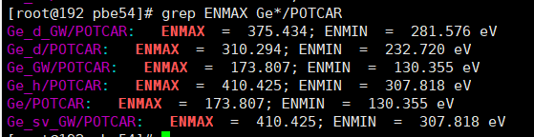

* Ge_d表示把内层d轨道考虑到价电子层里面。
* 某些元素，还有一些以 _h， _s 结尾的，是 hard和soft的缩写。带h的POTCAR中截断能比普通的要高出很多。带s的截断能要小很多。

POTCAR选择：

参考vasp官网推荐：https://www.vasp.at/wiki/index.php/Available_PAW_potentials



通过这一行命令就可以把Al，C，H各自的POTCAR结合在一起。POTCAR中的元素顺序一定要和POSCAR保持一致,否则计算会出错

图形用户界面, 应用程序

## 批量处理方法

### Part 1

grep 后面提取的字符，最好在文件中是唯一存在的或者只出现几次。否则我们不容易得到期望的结果。运行以下结果，会出现多个结果：

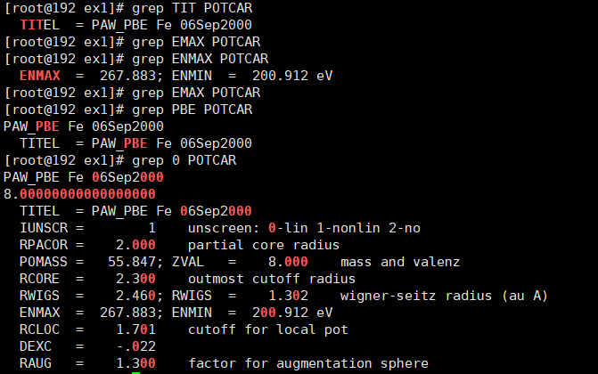

More查看文件：

Mkdir创建文件夹，创建一个名字为：ex02的文件夹，然后进入，再创建一个birbro的文件夹:

Cp命令复制文件夹：

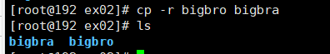

将ex01中的四个输入文件复制到bigbra这个文件夹中：



把bigbra 文件移动到bigbro里面：

将bigbra文件夹重命名为： 0.01：

常见多个文件：

1）创建从0.02，0.03到0.10，共9个文件夹，

2）每个文件夹中都有与0.01文件夹中相同KPONTS, POSCAR，POTCAR

3）每个文件夹中都有INCAR，但INCAR中SIGMA这个参数的取值和文件夹的名字一样，其他参数和0.01的相同。

For循环实现：

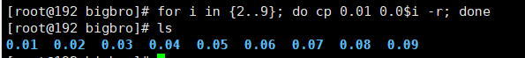

* for i in {2..9} 和 for i in 2 3 4 5 6 7 8 9 效果是一样的，2和9中间有两个点。for i in XXX 这个句字后面跟着一个分号



* do 翻译过来就是: 我们要实现什么任务，目的; do 后面跟一个空格， 或者几个空格
* $i 被替换成for后面变量 i 的值;
* done 完成任务。

### Part II

Sed命令：

* 单引号中是我们的操作， 3s 表示的是选择第三行，因为我们知道 0.01 在第三行中出现，s 是substitute 的缩写
* 3s 后面跟一个斜杠 / 用来和后面被替换的内容分开，这里0.01 表示选择第三行的0.01;
* 0.01后面再用一个斜杠，将其和替换后的数字分开(0.01 0.02 0.03 等)，表示将0.01替换为斜杠后面的内容;
* 再加一个斜杠，后面的g 代表 global ，意思是全部替换。

通过cat INCAR命令可知，并没有将INCAR文件中的0.01替换成0.02。如何更新？

* 先备份
* 先不加 -i 运行下sed命令，确保输出的是正确结果后，然后再加上 -i 运行.

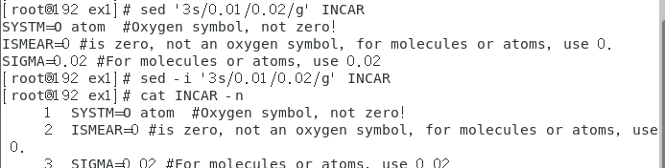

sed –i 是sed 的命令和其附加选项， -i 表示直接对源文件进行编辑，也就是说编辑之后源文件被新文件替换掉

sed 批量将0.01到0.09中所有INCAR中的0.01替换成0.05。

sed -i '3s/0.01/0.05/g' */INCAR

文本

For循环结合sed：

实现每个文件夹中的SIGMA值与文件夹相同。

这里我们用的是双引号 “ “ ，sed 命令中你会见到大部分都用单引号 ‘ ‘ 。但如果这里使用单引号，则所有的 0.01 都会被替换成i（单引号中的i 是纯字符)，因为单引号中的所有内容都会被当做字符来处理，也就是里面是什么就输出什么。使用双引号，则可以读取变量 $i 的值.

这里单引号中的内容被原封不动地打印出来了。而双引号的话，则可以顺利地把变量调用起来。

说明：for i in * : 指的是当前目录下所有的文件以及文件夹，本例中没有文件，只有从0.01， 0.02， 0.03 到 0.09 的文件夹；所以： for i in * = for i in 0.01 0.02 0.03 0.04 0.05 0.06 0.07 0.08 0.09

### Part III

对KPOINTS的第四行操作，将1 1 1改成 2 2 2， 3 3 3 等。

使用{}原因：避免i和后面的连在一起，导致调用失败，如：

错误做法：

1.

文件夹名字是三个数值，i/KPOINTS只引用了一次，导致sed命令对象不正确。

2.使用单引号：

for i in {1..6}; do sed -i '4s/1 1 1/$i $i $i/g' ${i}${i}${i}/KPOINTS ; done   
iciq-lq@ln3:/THFS/home/iciq-lq/LVASPTHW/ex04$ cat 333/KPOINTS -n   
 1 K-POINTS   
 2 0   
 3 Gamma  
 4 $i $i $i  
 5 0 0 0

正确做法：

转义字符：\，将反斜杠后面的一个变量变为单纯的字符串。

如果被替换的内容中含有 / , 直接输入则会被认为是分隔符,因此我们需要将其作为分隔符的作用去掉。怎么做呢? 输入\/ (一个反斜杠加单斜杠,中间没有空格),这样的话 / 就会被当成字符来处理

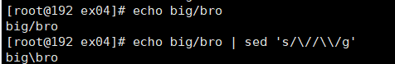

注意：要时刻备份自己的文件。

### Part IV

POSCAR批量处理：要创建不同大小的正方形格子，每个格子边长分别为8,10,12,14,16。



Seq命令：

1. seq + 选项 + 尾数

2. seq + 选项 + 首数 + 尾数

3. seq + 选项 + 首数 + 增量 + 尾数

注意：

1. 这里你会想到之前我们使用的花括号 {}，如果间隔是1的话， {1..9} 和 seq 1 1 9 以及 seq 1 9 是一样的; seq 1 9 中省略的是 seq 1 1 9 中间的 1， 因为它是默认值。但是这里我们数字的间隔是2，使用花括号则不能实现我们的目的。
2. `seq 8 2 16` 的效果等于（seq 8 2 16）
3. 3,5s 的意思是：选择第三行到第五行中所有的8

Tree命令：

tree 来查看当前目录下的文件夹级别信息

tree-d：显示目录名称而非内容。

## Vasp任务提交（在自己的虚拟机上）

Vasp编译出现问题，可参考：<https://www.bilibili.com/video/BV16341117yw?spm_id_from=333.999.0.0&vd_source=c67ad0ff2b97c7927ad844cde6366fc6>

表格

Linux 终端命令的末尾加上一个 & 符号表示将这个任务放到后台去执行。

. 逗号 (dot,就是“点”)

在 shell 中，使用者应该都清楚，一个 dot 代表当前目录，两个 dot 代表上层目录。

Out没有执行成功：

删掉POSTCAR注释后运行的out：

OUTCAR显示初出来时间：

tail的命令用来输出某个文件最后的几行，如果想输出文件最前面的几行（通过-n 来实现），可以使用head文件：

查看前5行：

## Vasp输出文件

### Vasp输出文件1

* 用POSCAR来存储模型的结构信息，vasp优化回产生新的结构，CONTCAR就是用来存储新结构的文件。
* 由于只有一个O原子，不存在优化结构，结果是CONTCAR和POSCAR的结构是一模一样的
* CONTCAR或者POSCAR中，每一行中只有空格可以用来分割不同的内容或者开头，绝对不要用tab。
* 在CONTCAR中，还多了一行内容（第11行），这一行主要描述的是体系中原子在xyz三个方向移动相关的信息。因为我们体系只有一个原子，所以也就只多了一行。
  + 以后当你在优化结构的时候，体系中有多少原子，就会多出多少行出来，但全部都是0。
  + 如果是分子动力学，就不为0，代表是分子移动速度
  + 如果你用dimer方法算过渡态的时候，那么这些行中是与过渡态结构相关的振动方式。

CONTCAR作用：

* 如果你的计算半路由于各种各样的原因给停掉了，需要续算，CONTCAR作用就展示出来了：
  + 第一个离子步没有算完，任务就挂掉了。这种情况，CONTCAR是不会更新的，我们再次用原来的输入文件提交一次就行了。
  + 我们的计算已经完成了大于或者等于1的离子步，但小于INCAR中设置的NSW的数值。这个时候CONTCAR的内容已经是离任务死掉最近的结构了。我们只需要将其复制成POSCAR，然后再次提交任务即可。具体操作如下：

mv POSCAR POSCAR_0

mv OUTCAR OUTCAR_0

cp CONTCAR POSCAR

**前面使用mv原因：**

因为我们的任务是从之前的POSCAR（标记为A）开始的，中途断掉了，直接把CONTCAR（标记为C_A）复制成POSCAR（标记为B）的话，我们就会损失掉前面优化的过程。相当于我们直接搭建了这个B这个结构进行优化计算。而实际上，我们后面的计算的性质是续算，而不是从头直接计算。虽然结果大部分情况都是一样的。所以在将CONTCAR复制成POSCAR计算之前，我们要尽可能把任务停掉前的计算过程保存记录下来。这就类似于写实验记录本，我们要从开始搭建设备到开展反应一系列的详细信息都记录在上面。而不能从半路直接跳着写。这也是很多人在做计算的时候，任务死掉后续算所忽略的一个很严肃的问题。

* + 计算达到的INCAR中所设置的NSW的数值。比如设置的NSW = 1000，实际上跑了1000步，任务停下来了，也就是所谓的结构优化没有收敛。这种情况我们需要做的又有2个步骤：
    - 首先，要检查CONTCAR中的结构是不是正确的，如果结构跑乱了，体系中原子乱飞，有很大可能会导致不收敛的情况。如果结构混乱，从以下三点找原因：

1. 初始结构是否合理
2. POSCAR中的元素顺序与POTCAR是否一致
3. 是不是用的gamma点，然后把体系放开。
4. 前面三项没有问题：可能是因为你设置的NSW值太小导致的，或者体系是在是太难收敛

#### OSZICAR含义

优化：

1. 电子结构的优化： 可以理解为对某一固定的几何结构，迭代求解薛定谔方程来获得体系能量极小值的一个过程。这个迭代过程，每一次迭代求解都可以认为是电子结构的一个优化。（通常被大伙称为：电子步）
2. 几何结构的优化：可以理解为在电子结构优化的结果上，获取原子的受力情况，然后根据受力情况，调节原子的位置，再进行电子结构优化，获取新的受力情况，然后再调节原子位置，一直重复这样的过程，直至找到体系势能面上一个极小值的过程。（通常被大伙称为：离子步）

OSZICAR作用：用来记录优化过程一些信息的文件。这里的优化过程既包括电子结构，又包括几何结构。

OSZICAR示例：

1. N 代表电子结构的迭代步数，通常被大家称为电子步。
2. E 代表当前电子步的体系能量(当前的自由能);
3. dE当前电子步和上一步体系能量的差值;
4. d eps 表示能带结构能量的变化;
5. ncg表示作用在波函数上的哈密顿量的计算次数
6. rms代表试验波函数的残差范数(即它们的近似误差)
7. rms（c）代表输入输出电荷密度之差。
8. DAV含义：Blocked Davidson algorithm的缩写简单点，就是一个电子迭代求解的自洽算法（对于选择哪种算法，可以在INCAR中通过参数ALGO设置，链接为https://www.vasp.at/wiki/index.php/ALGO），对于电子结构收敛的算法来说，默认的是DAV这个方法，也就是INCAR中： ALGO = N。
9. 看到一个vasp参数就要努力琢磨，能明白怎么回事。（不知道的参数不要写）
10. F前面的 1 代表几何结构优化的次数（也称为离子步的步数），本练习只有1步
11. F = 是体系的总能量, 与OUTCAR中 free energy TOTEN 后面的值相等；
12. E0 后面的能量对应OUTCAR中 energy (sigma->0)后面的能量
13. 通过OSZICAR获取体系的能量，也就是E0后面的那一项。很多人在使用VASP的时候，不知道该选择哪个能量，这里大师兄就告诉你：选择E0后面的即可。不管你有什么疑问，不管别人怎么跟你争论，都不要管，先老老实实记住：我们选E0后面的这个能量。随着你的学习，很多疑问自己就解开了。



### Vasp输出文件2

OUTCAR包含更加详细的内容，如优化结构、频率、声子谱，能带、DOS等计算

OUTCAR各个部分用很长的横杠分割（——————————-）：

查看元素的价电子：

文本

POSCAR内容：

K点信息：查看k点个数：



INCAR参数：

O原子的计算，就是一个离子步内，电子步的迭代：

当迭代结束后，输出为：费米能级和能带信息。

1. Band 1 对应2个2s电子
2. Band 2-4 对应的是4个2p电子。固体物理中，费米能级对应的是最高电子占据轨道的能量，也就是HOMO

查询费米能级：



使用OUTCAR能量：要使用E0后面的那个数值，在OUTCAR中与E0对应（相同）的是energy(sigma->0) = 后面的那个：

tail -n 1是为了保证我们取的是最后一步的能量

## 氧原子能量计算（对应ex6）

1. 氧原子轨道：

1. 计算结果查看：

电子占据情况查看（OUTCAR）：

Band1有2个电子，对应2S2

Band2-4Band 2-4 为三个简并态,每个能带上有 1.33 个电子, 对应的2p4

注意：在这里,电子的占据是不正确的:

因为 轨道上含有两个电子, 而不是把 2px上的一个电子平均分配到 3 个 2px轨道上;

此外,通过这个电子的占据情况,我们不能正确得到氧原子的磁矩信息。

如何解决：

1. 氧原子有磁性，考虑自旋极化，需要在INCAR加入ISPIN=2.

ISPIN 的取值为 1 或 2:

1. ​ 代表不考虑自旋极化,是VASP的默认值;
2. ​ 代表打开自旋极化该选项,计算中考虑。
3. 自旋极化什么时候考虑：
   1. 单原子的计算
   2. O2分子（基态为三重态）
   3. 自由基相关的计数
   4. 含Fe,Co, Ni 的体系
   5. 要计算的体系具有磁性：顺磁，铁磁，反铁磁等，要打开自旋极化。
   6. 当关注体系的电子性质时，且自己不知道加或者不加的时候，建议加上。
   7. 如果不知道是否要考虑自旋极化：
      1. 测试1：不加自旋极化，正常算，得到结果1
      2. 测试2：加上自旋极化，并在INCAR中添加： LORBIT = 11
      3. 测试2中OUTCAR的末尾会输出各个原子的磁矩信息：
         1. 如果体系中原子的磁矩不为0，那么需要考虑自旋极化，
         2. 如果体系所有原子的磁矩都为0，那么就不需要考虑自旋极化，而且此时，你会发现测试1 和 2的结果中：结构和能量是一样的。
4. 加入后重新计算：

**. 点号一个 .代表当前目录，两个** **..代表上层目录**



修改INCAR：

文本, 表格

OSZICR信息：

加入自旋极化后，电子迭代步数增加，电子分成两种，分别计算。

Mag为体系磁矩，与2 $μ_{B}$ 一致。

查看OUTCAR能量：



查看体系电子占据情况：

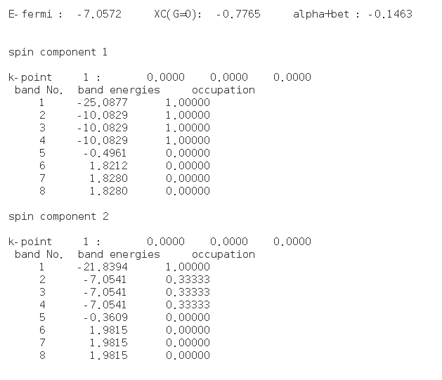

出现问题：

1. Spincomponent 1中,能带2-4中3个alpha 电子的能量是一样的。这不正确，因为其中一个2px轨道中的alpha电子已经成对,能量要比py 和 pz 低;描述失败!

2. spincomponent 2 中,另一个beta电子还是平均分配在了三个能带上面

原因：体系的高对称性

1. 修改POSCAR

修改格子在三个方向的大小，降低对称性。

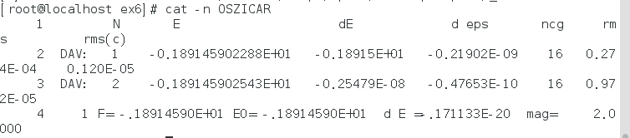

磁矩计算正确



能量降低

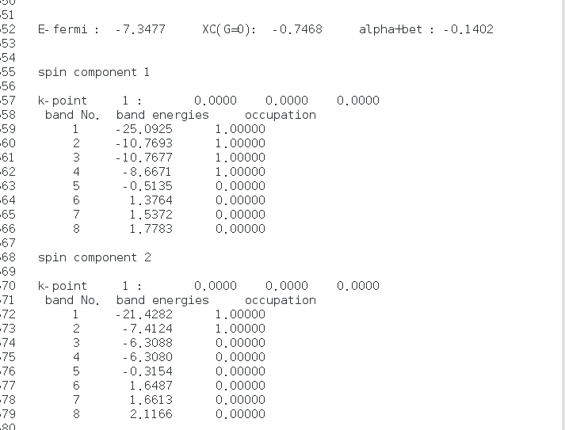

1. 在 α 电子(spin component 1)中, 能带1 是 2s中的 α电子; 能带2-3为两个简并轨道, 对应 py 和 pz 电子, 能带 4 位于 px 中的 α 电子。 这里能带 4 的能量应该比 2 和 3 要低, 但结果恰恰相反, 描述不合理;
2. 在 β 电子(spin component 2)中, 能带 1 是 2s 的β 电子, 能带 2 为 px 中的 β电子, 此时该 β电子占据了一个轨道, 而不是分布在三个 轨道上, 结果是合理的

## 收敛点

1. Vasp计算过程：

* + 它会猜一个初始的电子密度，然后据此计算体系的势能，求解KS方程，并给出体系的总能量以及对应的电子密度，也就是我们之前说的电子步的优化。
  + 将最新一步的结果与前面进行对比，当前后两者的差值达到我们预设的收敛标准时，计算结束。（预设的收敛标准：EDIFF和EDIFFG，EDIFF 控制电子步（自洽）的收敛标准。）

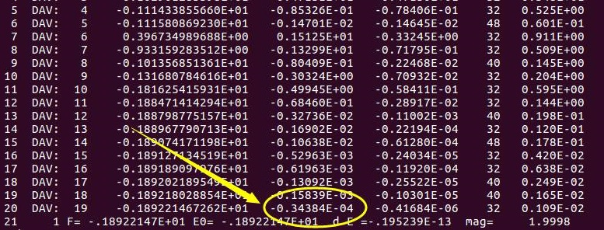18步和19步能量差小于EDIFF默认值1 $×{10}^{-4}$

精度和计算代价：精度越高，计算代价越高。

能量随着EDIFF的减小变化甚微

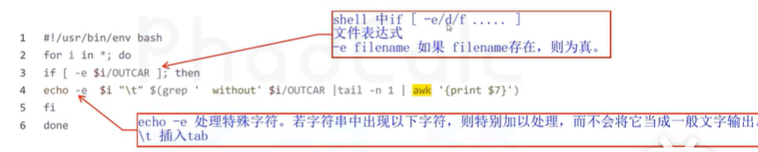

几何优化条件：EDIFFG

* 对于优化，我们可以使用力作为收敛标准，此时EDIFFG为负值。一般来说取值在-0.01到-0.05之间(-0.01对于力收敛来说已经是一个**很严格的要求了**)。
* 当然，对于较大的体系，我们也可以使用能量作为标准：此时，EDIFFG 为正值，一般取值范围在0.0001-0.001即可。

EDIFF，EDIFFG 是控制收敛标准的两个参数。前者负责电子自洽过程(单个离子步内)，取值为1E-4或者1E-5即可，没有特殊要求，不建议设置的太低。EDIFFG后者负责结构优化的过程(可正可负)。对于EDIFFG，默认值采用能量收敛，标准为:EDIFFx10。

## O2结构搭建以及POTCAR注意部分

1. 氧气分子模型搭建
   * CRC hand book
   * NIST数据库
   * 谷歌

图示

直线型氧气分子，一个原点在原点位置，其他三个方向随便找个坐标就可以。

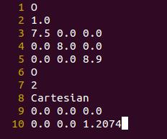

氧原子数目由1变2

第10行添加第二个氧原子的坐标

1. POTCAR

O原子写了两遍，POTCAR就要对应与2个。如果不对应2个，可以查看out（不是OUTCAR），可以发现会有报错信息：

POTCAR与POSCAR元素不对应。

解决问题：

* POSCAR：把O O换成O，氧原子数目改为2，POTCAR保持不变
* 变POTCAR，含有2个元素的POTCAR

1. 多元素POTCAR制备

## O2单点计算和优化结果分析

1. O2的单点计算

单点计算不优化结构，直接算能量。（几何结构计算前后不发生变化）

计算O2分子，查看OSZICAR:

查看氧气分子的轨道：

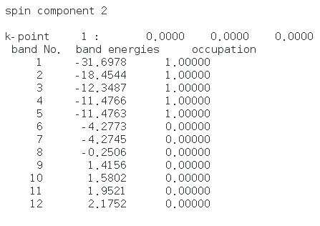

第一个图能带5时对应于σ2pz，能量应该低于band3与4（能带3和4 是简并的，应该是π(p2x）和π(p2y） 轨道中的α电子），说明计算有问题。

1. 优化分子结构

优化分子结构所需的关键词：IBRION，一般的三个选择：

* + IBRION=3：你的初始结构很差的时候
  + IBRION=2：共轭梯度算法，很可靠的一个选择，一般来说用它基本没什么问题。
  + IBRION=1：用于小范围内稳定结构的搜索。

如果体系不收敛，首先检查结构的物理化学意义是否正确，然后检查IBRION参数。

在INCAR中加上IBRION参数（IBRION=2），查看运行结果：

文本

文本

能量和前面没有变化，没有优化，缺少NSW参数。

**NSW**：控制几何结构优化的步数，也就是VASP进行多少离子步。

NSE设置：

* + 它必须是大于等于0的整数
  + 一般来说，简单的体系200步内就可以正常结束
  + 不知道什么时候收敛，初始结构很差，或者设置了很严格的收敛标准，那么你就要增大一下NSW的取值了，比如NSW=500或者更大。

设置NSE=10重新计算：

EDIFFG控制此过程优化步骤的结束，可以看到，结构优化进行了3步便停止了（如果你设置了NSW=1000，那么也是3步后就结束）。

**注意：**EDIFF:控制电子步，电子结构优化；EDIFFG:控制离子步，几何结构优化。

查看OUTCAR ：

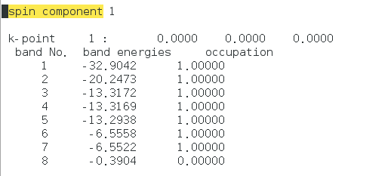

3为σ2pz，4和5为π(p2x）和π(p2y)轨道中的α电子。

β电子并没有发生改变。

查看CONTCAR:

是VASP的一个输出文件，它包含了VASP计算中最后一步几何优化的结构信息，也就是优化完的结果。

1. 通过坐标计算
2. 可视化软件

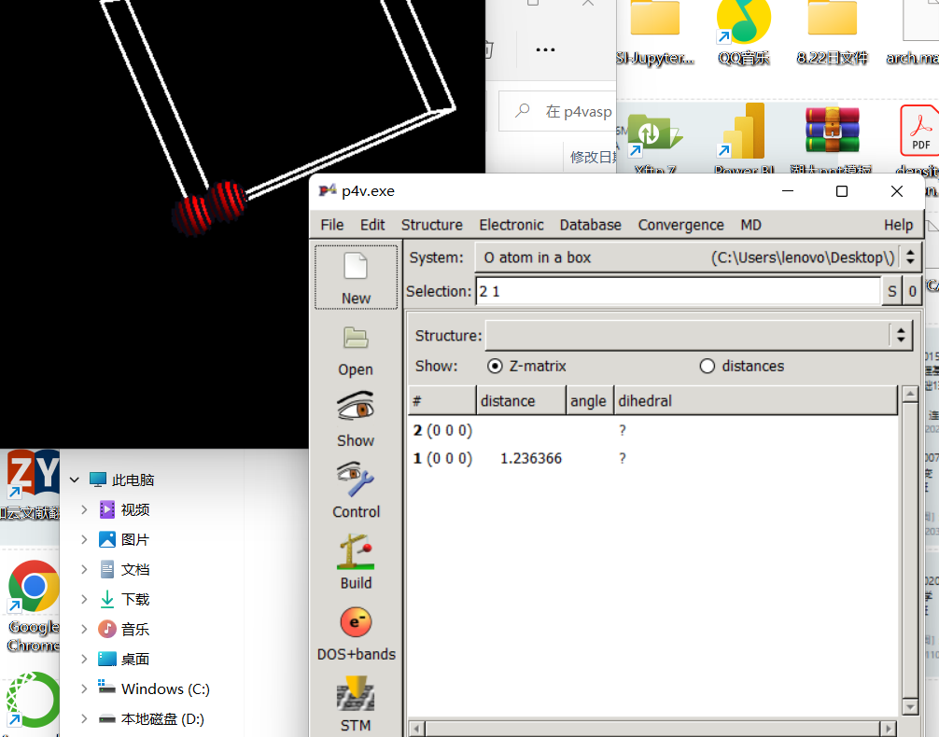

实验值为1.2075 Å，VASP计算结果为1.23 Å。两者之间的差值为： 0.0289 Å，偏差为：(1.23-1.2075)/1.2075 = 2.26%。对于理论和实验之间的偏差，如果小于5%，我们一般可以认为吻合的很好。

## VASP中MAGMOM的简单设定

1. MAGMOM的简单设定
   * 通过MAGMOM我们可以**指定体系中原子的初始磁矩**。通俗点说，就是给VASP指条计算的明路。对于复杂体系来说，合理的初始值可以加快计算速度，并保持计算结果的正确性。但是对于一些**简单的磁性体系**，我们可以直接使用ISPIN=2, MAGMOM不必进行设置。
   * 如果我们已经知道磁矩是多少（比如O2），可以直接写上去值，也可以差不多写一个； 但如果不知道的话，就需要根据自己的假设，猜一个初始值了。

MAGMOM的默认值是原子的个数乘以1.0（原子个数在前面，原子磁矩在后面）

氧气分子几个错误示例：

MAGMOM = 2 * 1（*有空格）

MAGMOM = 1 * 2（*有空格，前后颠倒过来了）

MAGMOM = 1.5*2（前后颠倒过来了）

MAGMOM = 3 3是否正确？正确，MAGMOM并不按照我们已经知道的数据去输入，就算设置很大，vasp也会自动矫正过来。（注意：如果你不知道体系的磁矩是多少，可以根据原子所处的化学环境， 根据成键情况，大体推测有多少个未成对电子，然后将未成对电子数目*1.5即可。）

# 论合理结构的重要性

## 论合理结构的重要性（一）

### 测试bad结构

INCAR和POSCAR相同，只是将初始键长改为1.5

对比OSZICAR：

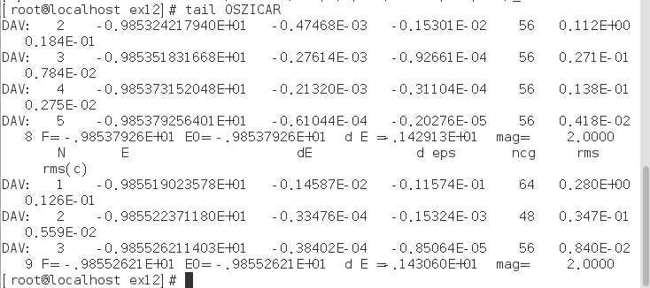

在POSCAR设置初始键长为1.5，可以看出9个离子步收敛，在实验值的O2键长，3个离子步收敛。（INCAR设置NSW=10，优化的离子步<设置的步数，结构收敛达到收敛标准。）

查看OUTCAR信息：

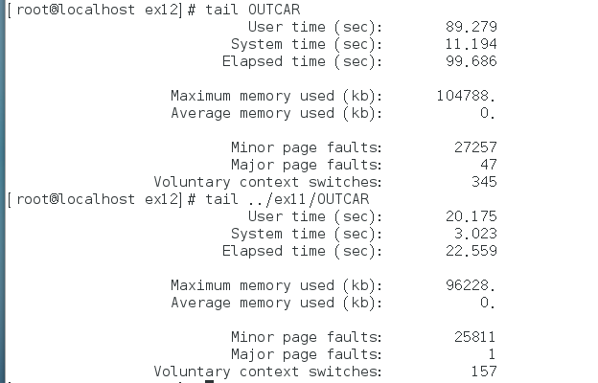

### 可能出现情况

如果结构优化的步数等于NSW设置的步数，有可能说明没有达到收敛标准原因有以下几种可能：

1. NSW设置的值偏小，如设置NSW=6
2. 初始结构不合理，计算需要很多离子弛豫过程
3. 设置收敛标准不严格
4. 结构复杂，每一离子步收敛很困难。

或者是进行到NSW设置步数，计算正好收敛了。（概率极低）

判断上述特殊情况的方法：

1. 查看OUTCAR：

OUTCAR（NSW=10,收敛）

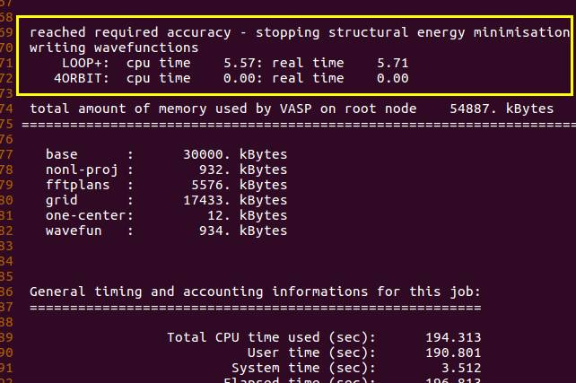

OUTCAR（NSW=2）

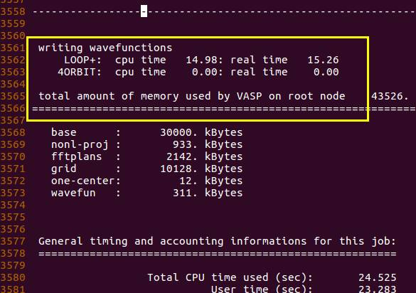

可以看出，当出现这句话时：reached required accuracy - stopping structural energy minimisation，计算已经收敛。

可以通过grep提取信息，提取信息原则是：精确匹配并提取最有价值的信息！。如下图：



### linux中添加自定义命令alias

1. Linux alias设置指令的别名命令详解

语法： alias 别名 =指令名称

作用：linux alias 是命令的一种别称，输入 alias 输出形如这样的结果：alias vi="vim"

输入vi后，被自动定向到vim这个命令了。alias就是用来简写命令的。

补充说明：用户可利用alias，自定指令的别名。若仅输入alias，则可列出目前所有的别名设置。　alias的效力仅及于该次登入的操作。若要每次登入是即自动设好别名，可在.bashrc中设定指令的别名。

## 论合理结构的重要性（二）

### 不同初始结构对结果影响

可以计算出两者计算结果基本相等。

### 另一个bad结构的计算

键长改为0.9，查看INCAR：

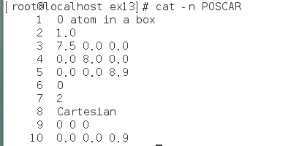

INCAR，KPOINTS，POTCAR等不变，计算，得到结果为查看：

文本

使用p4vasp查看，可以看出两个原子离得很远。

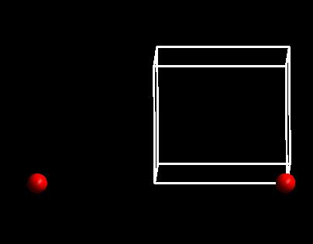

这是由于周期性原因，可以进行调整。

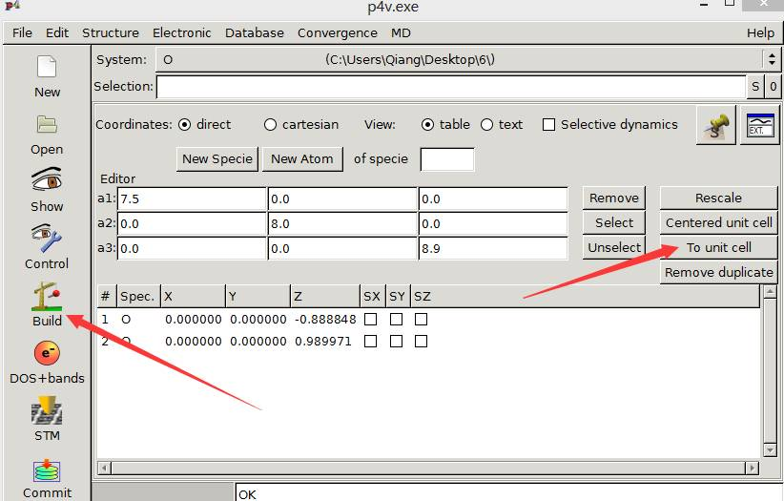

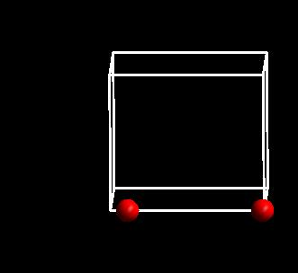

两个原子的距离为7.82，实际键长为8.9-7.82=1.08。

这是因为体系是周期的，将格子进行三维重复，效果如图：

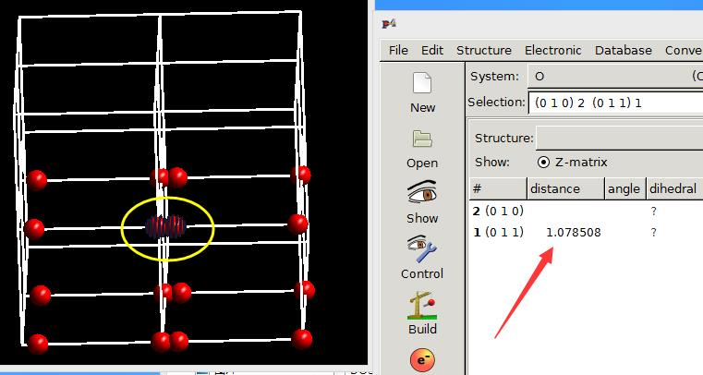

不知道正确结果判断计算是否成功：

## 论合理结构的重要性（三）

NELM控制每一个离子步中的电子步的最大值。，vasp默认值是60.

### 电子步数不收敛的解决办法

解决办法：

1. **首先检查自己的初始结构是不是合理的（最重要的一步）**
2. 如果第一个离子步内，电子步（SCF）计算不收敛，可以增加NELM的值
   1. 对于普通体系，设置NELM=100
   2. 电子结构难以收敛体系，设置NELM=200
   3. 增加NELM依然不收敛，可以改变AMIX,BMIX
3. 第一个离子步的电子步收敛，但后面不收敛，能量变得非常大，首先要检查结构，调整结构在提交任务
4. 如果前面几个离子步中电子步都不收敛，且能量变化正常，可以尝试着让任务再多算几步，后面跑着跑着可能就收敛了。
5. 如果跑了很长时间，每一个离子步中的电子步都不收敛，可以尝试着换一个更加稳定的电子步迭代算法（ALGO参数）。这种情况：ALGO = ALL 结合 NELM = 200 可以解决大部分的问题。

注意：但需要注意的是：ALGO= ALL 这个算法虽然稳定，但比较耗时。自己要权衡一下。可以尝试着两步走的战略：step1）先用ALGO =ALL的办法算一个单点，保存WAVECAR。step2）然后将ALGO改回原来的，读WAVECAR继续优化。

### 设置键长为0.9，计算失败原因：

**IBRION = 2 时，对POTIM的依赖性很强**，因此我们计算的时候要设置一个合理值。在我们的计算中，由于初始的原子间距离很小，第一步计算时，得到的原子间的初始排斥力很强，第二步中，VASP默认的POTIM值是0.50，前面两步导致了尝试步中离子的移动过大，以至于后面没有办法矫正回来，最后导致O2分子计算出错。

### 更改POTIM重新计算

当氧气键长为0.9时，设置POTIM为更小的值，POTIM=0.1，保证vasp离子移动很小。INCAR文件如下：

查看计算结果：

# 谁偷走我的机时

## 谁偷走我的机时1

计算细节，提高计算速度。

* 体系的磁性

考虑自旋（ISPIN=2），vasp计算将电子分为两部分：α电子和β电子。

如果MAGMOM为负值，应该写为MAGMOM=10*-2（有10个原子，每个原子的初始磁矩为-2）

* 对称性

体系对称性降低，会增加计算量

* SIGMA的取值

设置较小的的SIGMA会导致收敛变慢

* + 半导体和绝缘体：

1. K点小于4 的时候，用ISMEAR=0, SIGMA取值小一些；比如SIGMA=0.05; 此时用ISMEAR = -5 会出错；
2. K点数目大于4的时候，可以使用ISMEAR= -5；
   * 金属体系

ISMEAR一般用ISMEAR=0 或者整数1，2即可。SIGMA =0.1 足够。

* + 合理的初始结构

如果你的初始结构不合理导致的计算出错，首先应该去调整结构，最后才是去调节参数

* + EDIFF

EDIFF 控制了电子迭代的收敛标准，如果你设置的标准比较严格，则每一个离子步需要更多的电子步数，需要的时间也会随着离子步的增加成线性关系增长。

* + EDIFFG

EDIFFG控制了结构收敛的标准，同样严格的标准需要更多的结构优化步骤来实现。

## 谁偷走我的机时2

本节主要考虑ENCUT的影响。前面我们一直在说EDIFF和EDIFFG对计算时间的影响。为了给大家一个感性的认识，现在我们用O2分子的计算作为测试例子，将结果展示出来。

1. 调节EDIFF和EDIFFG
   * 没有提高精度

* + 提高精度：

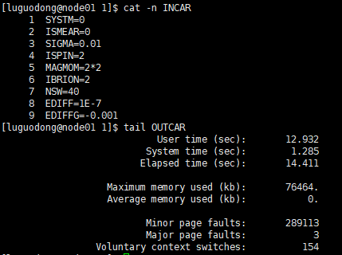

通过grep查找user time命令：

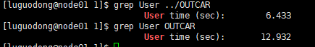

查看改变精度后的能量变化：

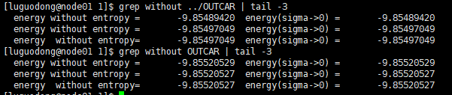

可以看出改变收敛对于我们计算体系能量变化很小，一般来说，结构优化的时候，EDIFF=1E-5, EDIFFG =-0.01至 -0.03 都是被认可的。

1. ENCUT测试：

ENCUT默认：POTCAR 文件中最大的 ENMAX，ENCUT 以 eV 表示平面波基的截止能量。

* + ENMAX简介：
    - 每个元素的赝势文件（POTCAR）规定了元素价层电子与对应的最大截断能ENMAX。
    - 如果在参数设置文件（INCAR）中设置了ENCUT的数值，程序将按照实际设定的ENCUT进行计算；
    - 如果没有指定ENCUT，程序将默认ENCUT=ENMAX（注意：当PREC = High时, ENCUT = 1.3*ENMAX）。

**制作ENCUT测试模板：**

Sed 命令：

工作原理：sed会一次处理一行内容。处理时，把当前处理的行存储在临时缓冲区中，成为"模式空间"，接着用sed命令处理缓冲区中的内容，处理完成后，把缓冲区的内容送往屏幕。接着处理下一行，这样不断重复，直到文件末尾。文件内容并没有改变，除非你使用重定向存储输出。

i：插入， i 的后面可以接字串，而这些字串会在新的一行出现(目前的上一行)；

"$"表示行尾的意思，也就是每一行的结尾位置，很好理解，和"^"正好相反。

a ：新增， a 的后面可以接字串，而这些字串会在新的一行出现(目前的下一行)～

s ：取代，可以直接进行取代的工作哩！通常这个 s 的动作可以搭配正规表示法！例如 ‘s/old/new/g ’

**快速制作测试任务：**



如图，即可快速制作测试任务。$i表示调用这个变量。

**批量提交任务：**



返回原来的目录下（cd $OLDPWD）

**批量查看结果：**

* + echo –e 后面加上”\t”后（双引号），可以直接输出 tab，方便导入excel；
  + $( )与` `（反引号）都是用来作命令替换的。命令替换与变量替换差不多，都是用来重组命令行的，先完成引号里的命令行，然后将其结果替换出来，再重组成新的命令行。

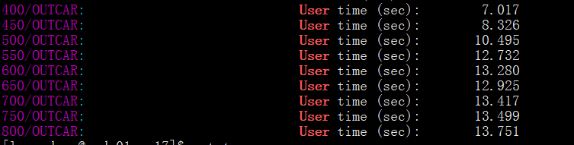

**总结**：

1. ENCUT值越大，计算的越精确，花费的时间也就越多；
2. 算出来的数值必须要应用到我们的物理化学概念中
3. ENCUT的取值与体系中所有的元素有关：
   1. 体系中含有不同元素的时候，查看这些元素POTCAR中的ENMAX值，找出最大的那个
   2. ENCUT的最小值为所有元素中ENMAX的最大值！也就是说，找到最大的ENMAX（max）， ENCUT值大于等于ENMAX（max）。

提交补充知识：

* + - 投递任务：

qsub -cwd -l vf=*G,p=n,h=node -q queue *.sh

-cwd：使用当前工作目录，SGE的运行日志会输出在当前目录。

-l：申请所需的资源。vf=*G设置任务预计使用的内存大小（一般设置的值要稍微大一些，否则容易让计算节点挂掉），p=n设置所需的CPU数，h=node指定任务投递的节点名称。日常使用时，并不是每次都要设置这三个参数，大家可以根据自己的需要自行删减。

-q：指定任务投递的队列名称。

*.sh：需要投递的任务，建议在脚本前加上完整路径。

* + - qstat：

## 查看任务状态

qstat

## 查看指定任务状态

qstat -j job-ID

## 删除指定任务

qdel job-ID

job-ID：任务号

state：任务状态。一般会有以下几种情况，"qw"代表任务在等待执行，"r"代表任务正在执行，"s"代表任务暂时挂起，"dr"代表任务所在的计算节点挂了，需要联系管理员重启节点。任务还有其他状态，大家遇到时可以查询一下。

queue：任务所在的队列及计算节点。Job id 211是给提交的任务分配的任务号，S（常用状态：R代表运行，Q代表排队，E代表正在退出，H代表挂起，C代表运行完毕）

* + - pbsnodes：列出集群中所有节点的状态和属性

## 谁偷走我的机时3

准备模板和测试文件：

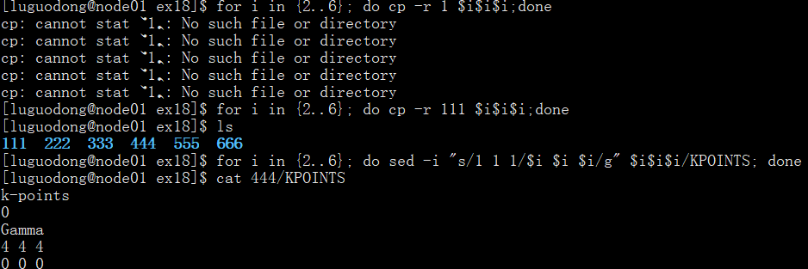

**查看测试结果**：

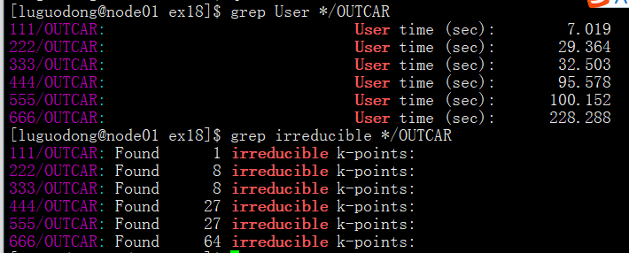

1. 随着K点增多，计算时间增加
2. 2 2 2和3 3 3计算中K点数目是一样的，444和555具有同样的K点数目。

不同K点对能量的影响：

可以看出111和666的时候，氧气能量差别很小，因此算气相分子的时候，111足够了。

对于其他材料，K点选择：

选择K点规则：乘机ka，（k是k-points在任何方向上的数量，a是在这个方向的基矢）应该是：

1. ka~30，for d区金属
2. ka ~ 25 Å，普通金属
3. ka ~ 20 Å，半导体
4. ka ~ 15 Å，绝缘体

注意：奇数网格和偶数网格有很大不同，如果你仅仅包含在奇数网格中的gamma点。然而，如果像石墨烯这种特殊物质，布里渊区的重要的部分在K而不是在G，并且你应该乘以3倍的k点，14没有12精确。

总的来说：K点具体用什么数值，可以从以下三点考虑：

1. 通过测试不同K点对体系能量的变化
2. 查找参考文献的取值
3. 不同K点之间的数据不能混用。比如计算CO在一个 (3x3) Cu(111)表面上的吸附能：

等号后面的前两项，必须要用同一个K点下计算出来的能量，如果ECO+slab用5x5x1 的K点， E(slab) 采用 3x3x1的K点能量，得出的结果必然是错的。

**Vasp官方提醒**：

* 体系中ENCUT的取值不统一
* 采用不同KPOINTS计算出来的结果

## 谁偷走了我的机时4

**晶格尺寸的影响：**



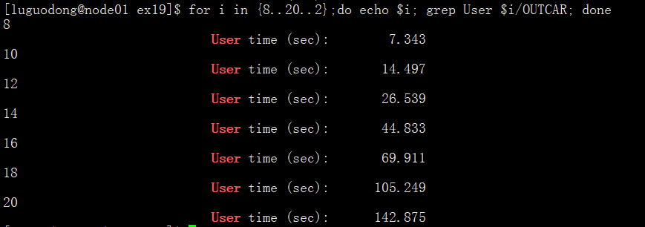

随着格子增大，计算时间也随之增大。

**体系的对称性对计算速度的影响**：

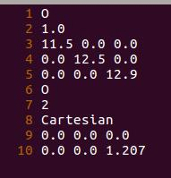

修改对称性之前，12文件夹中OUTCAR的USER时长是26.539，修改之后，是28s。

**体系对称性与K点对称性的关系**：

体系的对称性与K点对称性的匹配问题，尤其是对于hexagonal的结构来说，必须要使用 gamma centered points. 也就是第三行的第一个字母必须为G或者g。

体系的对称性与K点对称性的匹配问题，尤其是对于hexagonal的结构来说，必须要使用 gamma centered points. 也就是第三行的第一个字母必须为G或者g。如果你不确定自己的体系，直接用G就可以了。

官网原话：我们强烈建议仅对六边形格使用以 Gamma 为中心的格网。我们执行的许多测试表明，与标准Monkhorst Pack网格相比，居中网格的能量收敛速度明显更快。在第三行中使用“M”设置生成的网格实际上没有完整的六边形对称性。

## 谁偷走我的机时5

这节讨论并行的影响，并行是多个节点计算同一个任务。

**测试：**

使用8x8x8的格子，K点是333，ENCUT=400，设定每个节点使用4个核，每个核有两个进程。



4，8，12，16，20，24代表使用1，2，3，4，5，6节点计算，每个节点使用4个核。在这里，每个节点可以看成1匹马，4个核可以看作马的四条腿。每个核的两个进程可以看做每条腿的上下两部分。

结果分析：（batch限制4个节点）

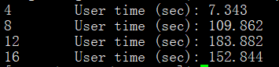

增加核数反而成了计算的负担。这是因为并行计算的时候，不同核之间的数据传输浪费了大量的计算时间。这好比是你多安排了几匹马来拉车，但马儿们却彼此交流，各跑各的，不愿意拉车了。

那并行是完全无效的么？不是，需要两个参数才能保证有效。

NCORE：控制多少个核同时计算；

NPAR：如何把计算任务分配到计算资源上面计算

它们之间的关系是：NCORE= 计算使用的核数 / NPAR

**总结**：

1. 使用NCORE以后，单节点运行也加快了；（单匹马儿被你调教的更听话了）
2. 加入NCORE和NPAR参数后，计算时间明显加快了。
3. 如果你想用多个节点计算，NCORE或者NPAR，不要忘了加（二者选其一）
4. 可以肯定的是：NPAR和NCORE的乘积就是我们计算所用的核数，这一点大家要记在心里。
5. 在本测试中（这是前提！！），增加节点个数并未实现 1+1 = 2 的效果，1+N = 2 的效果也没有实现。但在多个节点的计算中，加入NCORE或者NPAR，节点数越多，效果越明显。
6. NPAR的取值可以设置为节点的数目，（默认值为计算的核数！）
7. NPAR实在不懂的话，直接设置NCORE=单节点的核数，单节点的核数/2，单节点的核数/4
8. 个人使用经验是：NCORE = 单个节点核数 / 2 的时候，运行最省时间，设置也最方便。

# 乙醇

## 乙醇气相分子的优化

INCAR(设置了IBRION和NSW)

文本

KPOINTS:

POSCAR:

POTCAR根据赝势文件生成。

## 乙醇分子的震动频率1

频率计算的作用：

1. 确定结构是否稳定
2. 看振动方式和大小，用来和实验对比
3. 反应热，反应能垒，吸附能的零点能矫正
4. 确认过渡态（有一个振动的虚频）
5. 热力学中计算entropy，用于计算化学势，微观动力学中的指前因子和反应能垒。

计算步骤：

1. 进行结构优化，获取稳定结构
2. 将原来的CONTCAR复制成POSCAR
3. 修改INCAR
   * 当 IBRION = 5或 IBRION = 6时，VASP 用有限差分法计算总能量相对于离子位置的二阶导数，构造动力学矩阵并对角化，在 OUTCAR 文件中报告系统的声子模式和频率。IBRION = 5不使用对称性，而 IBRION = 6使用对称性来减少位移的数量。
   * POTIM用一个更小的值，我们这里用的 0.02，默认值是 0.015
   * NFREE(对于IBRION=5/IBRION=6): NFREE = 2使用中心差，即每个离子在每个方向上被一个小的正负位移所移位.
   * EDIFF也要设置一个严格的值（频率计算时，默认值为1E-6

## 乙醇分子的振动频率2

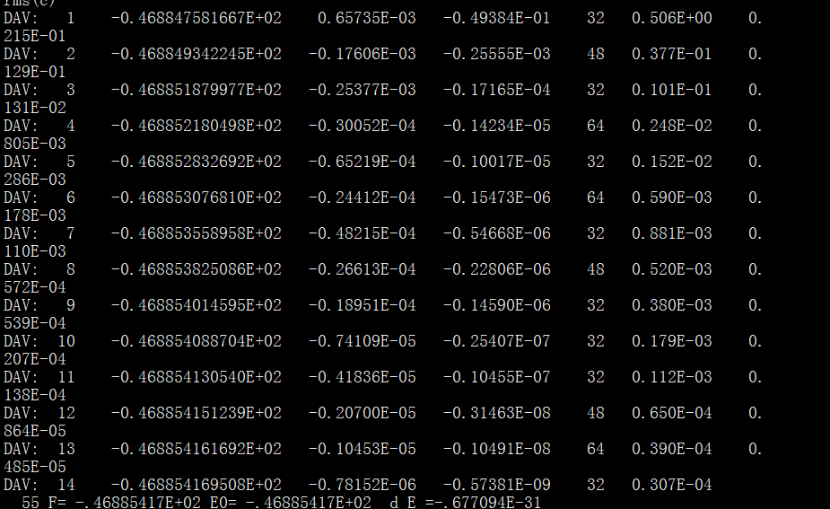

一共走了55步，原因如下：

1. 乙醇分子为CH3CH2OH,每个原子有3个自由度，共9个原子，一共27个原子。
2. 设置NFREE=2,即在+POTIM和-POTIM移动并计算，27✖2=54
3. 55-1=54，去掉第一个离子步计算。

**固定原子**：

可以知道atom1和atom9是羟基的o和H

电脑屏幕的照片

默认的是所有的原子在x,y,z三个方向上均可移动。但很多时候，我们只需要振动感兴趣的原子或者某一特定的方向就可以了，也就是说选择性计算频率。比如我们只想算乙醇的羟基振动峰，那么其他的原子就可以固定。VASP可以通过设置POSCAR来实现这个功能:

1. 加入 Select 的关键字母S，并在坐标后面全部加上 T T T:

我们需要在每一行的坐标后面加上 T 或者F表示允许和禁止移动。这里我们需要加三个T或者F，表示在 x,y,z 三个方向上选择性固定原子的移动，三个方向都允许：T T T，三个方向上都不允许: F F F

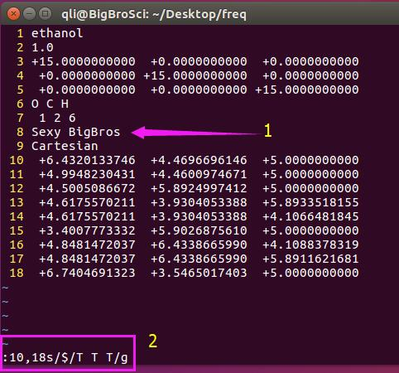

1. 把OH之外的原子全部固定住;

11-17行所有T替换成F，最后效果如图所示：

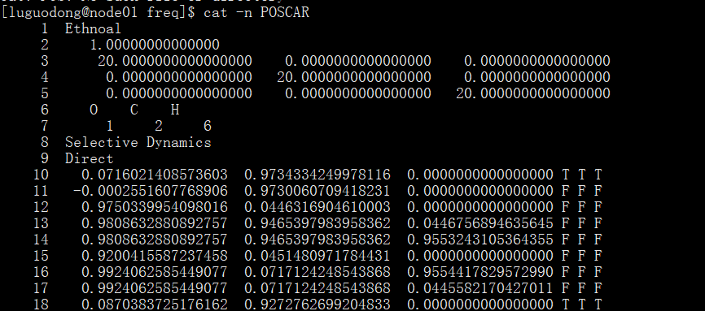

# 块体计算

## Bulk的单点计算（Fe单胞）

1. Vasp文件

LREAL参数：LREAL 确定投影算子是在实空间中求值还是在倒数空间中求值。默认false

1. 查看计算结果：

磁矩信息：

## 晶格参数的确定（Birch-Murnaghan状态方程）

1. 通过BM方程获取晶格

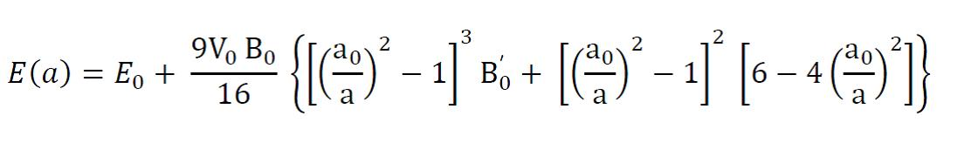

此方程可以写成如下形式：，

随后对x求导，解出来

1. 获取拟合数据

我们需要的就是获得的和值。可以设置一系列不同的晶格常数进行计算，得到对应的能量，然后将这些数据带入下面的方程中：进行拟合。

* + 使用分数坐标：

如果我们改变了晶格常数，那么Fe原子的坐标也要发生相应的变化。此时，用分数坐标更加方便。

* + 获得分数坐标后，批量对晶格常数a,b,c进行操作，或者对放缩系数操作。

对放缩系数操作：



批量提交命令：

图形用户界面, 应用程序

* + 数据提取：

图形用户界面, 文本

1. 使用脚本

获取参数：

查看脚本内容：

## 晶格参数的确定（直接优化晶格常数）

通过ISIF和ENCUT=XXX确定晶格参数

1. ISIF参数

作用：ISIF 确定是否计算应力张量，以及在松弛和分子动力学运行中允许哪些主自由度发生变化。

ISIF = 3 的时候，晶胞中原子的坐标，晶胞形状，以及体系都随着优化的过程发生变化。

1. ENCUT取值

如果计算时体积发生了变化，我们需要增加ENCUT的值，max(ENMAX) 的意思是，如果有N个元素，取最大元素的ENMAX值。

官网说设置到130% * max(ENMAX)，一般来说就可以了。但很多人还是不放心，那我们就继续疯狂一些，设置到600 或者700。本人一般习惯用600。

注意：

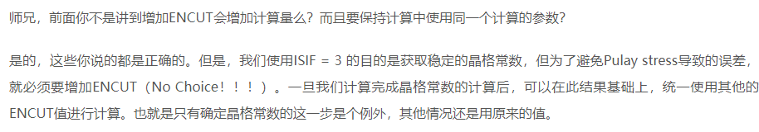

1. Pulay stress

当晶胞体积发生变化时，由于计算时的平面波基组不全（设置的ENCUT不够大）使得计算时的收敛不是绝对的，进而导致应力张量不对，最终导致体系的形状，体积以及能量不正确。

减小 pulay stress方法：

* + 体积不变，采用一系列的晶格常数计算，然后拟合得到准确的晶格常数；
    - 在LVASPTHW的拟合流程中，拟合出来的是BM方程， BM方程的最高次数是3，也就是x的三次方。
    - 如果直接用晶格常数去拟合，则是6次方的关系。
    - 如果你用体积去拟合BM方程的话，最高次数是2
  + 既然是因为ENCUT不够导致的，那么我就使劲增加ENCUT来消除（上图中unless后面的那句）。借用维基百科的一句话：Pulay stress can be reduced by increasing the energy cutoff. 所以，**当有人用ISIF= 3计算，而不去设置ENCUT的时候，尽情地去嘲笑他傻X吧！！！感觉不过瘾，还可以继续吓唬他说后面的计算也有问题**。

1. 计算结果：

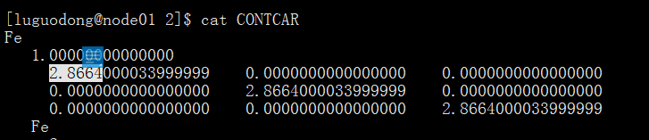

可以看出结果为2.8664,与BM相差很小。

补充：* cmd << text

从命令行读取输入，直到一个与text相同的行结束。除非使用引号把输入括起来，此模式将对输入内容进行shell变量替换。如果使用<<- ，则会忽略接下来输入行首的tab，结束行也可以是一堆tab再加上一个与text相同的内容，可以参考後面的例子

# DOS（能量态密度）计算

1. KPONITS

K点数目：计算DOS的时候，需要更多的K点数目

K点数目的选取：对于DOS计算，K*a=45可以满足要求

1. NEDOS

NEDOS这个参数在DOS图的质量上面也有着很重要的作用。比如我们的DOS能量区间范围（DOS图的横坐标）为：[-10 eV，10eV]，VASP默认的将这个能量范围分成301点，然后作图。301也就是默认的NEDOS的取值。如果我们设置的NEDOS值够大，那么DOS区间就会被区分地越精确。NEDOS的取值一般来说：

* + NEDOS = 3000左右就足够好了。太大也没什么意义
  + NEDOS越大，VASP输出的DOSCAR，vasprun.xml文件也就越大，占用存储空间。
  + 经常有人抱怨说自己的DOS图有很多尖锐的峰，可以尝试着通过增加NEDOS这个办法来解决。

1. ISMEAR一

. ISMEAR = -5 的时候（Blöchl修正的四面体方法），我们可以得到一个非常平滑的DOS图

注意：设置ISMEAR = -5 的时候，如果K点数目K点的数目小于等于4 ， 计算会出错，得到如下的错误结果：**VERY BAD NEWS! internal error in subroutineIBZKPT:Tetrahedron method fails for NKPT<4. NKPT= 1**

**ISMEAR=-5**适用于所有体系的DOS计算

非DOS计算的时候：

* + - 对于金属体系来说，结构优化的时候不能使用ISMEAR= -5（注意：是优化结构的时候不能用！），这是因为四面体方法不能很好地处理费米能级处的电子占据情况，导致算出来的力会有一定百分比的误差。所以，对金属体系结构优化的时候，ISMEAR > = 0
    - 对于半导体和绝缘体的体系，ISMEAR>0 是不可以的。只能ISMEAR<=0
    - 四面体方法（ISMEAR = -5）不适合计算能带（对所有的体系来说的）
    - 使用ISMEAR= -5 的时候，SIGMA的取值没有影响，如果不放心，取SIGMA = 0.01

1. ISMEAR二

如果体系很大，只能适用gamma点来算，ISMEAR = -5的时候，肯定会出错，但服务器不给力，不能增加Ｋ点的时候，怎么办？

* + 对于所有的体系（K点数目小于4也可以）：可以使用ISMEAR = 0；SIGMA = 0.01。对于大部分的体系都能得到理想的结果。原则上来说，使用GS方法的时候(ISMEAR=0)，SIGMA的数值要测试下，保证entropy T*S这一项平均到每个原子上小于0.001 eV也就是1meV。不想测试的话，直接用个很小的值，比如这里我们说的：SIGMA = 0.01。
  + 对于金属体系来说，也可以使用ISMEAR = 1；SIGMA = 0.01。SIGMA取值太大，计算出来的能量可能不正确；SIGMA取值越小，计算越精确，需要的时间也就越多。值得注意的是：这里我们使用的0.01已经很小，没有必要设置的再小。因为对于金属体系，使用MP方法(ISMEAR=1..N)时，SIGMA= 0.10 差不多就足够了。官网给的参考值是0.20